Suppressions de postes dans l’Éducation Nationale Écoles mortes dans le Val d’Argent après le blocus d’hier
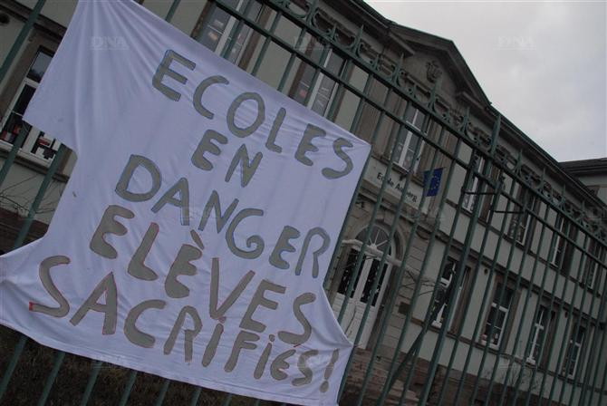
Toutes les classes du Val d’Argent sont touchées par l’opération "écoles mortes". Ici, à l’école Aalberg, la plus grande de la vallée, seuls 6 élèves sur 200 sont présents ce matin. Photo DNA — Anne Muller

Après le blocus de toutes les classes du Val d’Argent par les parents d’élèves, hier, c’est aujourd’hui, l’opération « écoles mortes » qui connait un succès sans précédent.

À la quasi unanimité, les parents ont suivi la consigne lancée par l’associaiton des parents d’élèves du Val d’Argent (APEVA) de garder leurs enfants chez eux. Seuls une poignée se sont rendus dans leur établissement, parce qu’il n’y avait pas d’autre solution de garde. L’école maternelle des Lucioles à Sainte-Marie-aux-Mines et celle de Lièpvre n’accueillent aucun élève ce matin. Il y a donc largement plus d’enseignants que d’élèves actuellement dans les écoles de la vallée. Seuls les deux maîtres de RASED sont en grève.
Les commerçants sont invités à fermer leurs rideaux entre 14h et 15h, juste avant le cortège escargot qui doit rallier Colmar pour 17h en passant par Châtenois et l’A35.

